Planering ost hemsida

# Tidsplan

Mitt mål är att bli Klar innan sommarlovet.

# Vad är det för produkt

Det ska bli en hemsida där jag ska sälja exklusiva ostar som ingen annan någonsin sålt. Det kommer även finnas ost tillbehör att köpa. Den ska innehålla razor syntax.

# Metodik för design

Jag vet att många gillar ost och särskilt äldre människor med mycket pengar. Så målgruppen är ost fantaster i alla åldrar men de måste ha mycket pengar för att kunna köpa våra dyra ostar. Så Jag måste se till att det är lätt att hitta på hemsidan och göra så att det är lätt att förstå allt på hemsidan.  
Jag har valt en gul bakgrund eftersom det är en ost hemsida.

# Metodik för testning

Jag kommer själv att testa sidan men även låta andra testa så att sidan är lätt att använda och lätt att navigera igenom. När jag testar själv kommer jag att testa så att allt på hemsidan funkar som jag har lagt till.

Contextualiseringsspecifikation

# Målgruppsbeskrivning

Målgruppen kommer vara mest gamla personer så därför har jag gjort sidan lätt att använda med stora knappar och lagom stor text. Men det kommer även vara yngre personer som använder hemsidan så jag måste se till så att den passar för alla åldrar.

# Typanvändarbeskrivning

Personer som är ute efter att köpa dyra ostar. Efter som att hemsidan är en webbutik för ostar är ju självklart typanvändaren en person som gillar ost.

# Hur produkten skall användas

Man ska använda sidan för att kolla på och köpa våra produkter.  
Man ska kunna ta reda på hur man kan kontakta oss och kunna läsa mer information om hemsidan ifall man skulle ha frågor om något eller om det har uppstått ett problem.  
Som administrator på hemsidan ska man kunna lägga till produkter, ta bort produkter och ändra produkter. Anledningen till att inte vanliga användare har tillgång till detta är för att man skulle kunna ändra allting och det skulle ju inte vara så bra.

# Tekniska förutsättningar

Man måste ha en dator, monitor, tangentbord, mus och tillgång till internet eftersom att det är en webbutik.

Design krav

# Här står det som kontexten resulterar i

Att hemsidans texter och knappar har blivit förstorade för att anpassas till kraven.  
Jag har lagt till så att man kan lägga till, ändra och ta bort produkter om man är administrator.  
Lagt till en kundvagn och kassa för att användarna ska kunna köpa produkter på ett smidigt sätt.  
Dess utom har jag ändrat utseendet på hemsidan som man kan se på skillnaden mellan design-lösningen och resultatet.

Design-lösning

# Genomförande (Med bilder)

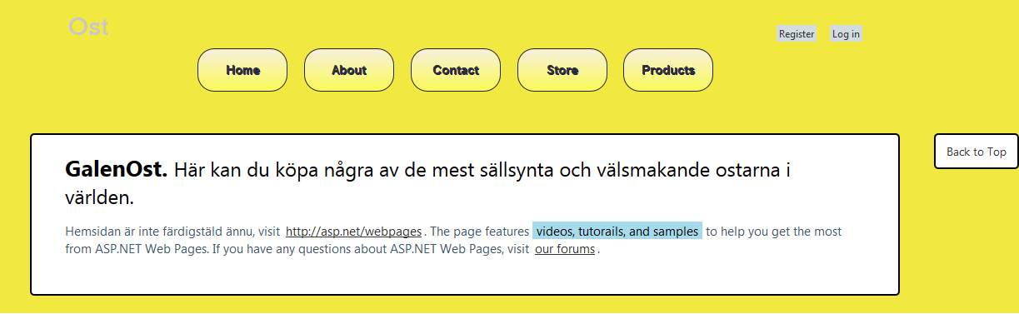

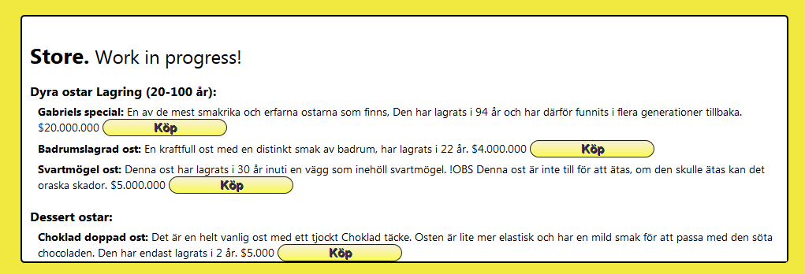

Jag skapade 5 olika sidor i min hemsida home, about, contact, store och products och gjorde knappar till varje sida.  
I home finns det bas information om hemsidan, på about finns det mer information om hemsidan och våra produkter, i contact finns det information om hur eller när man kan kontakta oss, sedan i store så kan man köpa våra produkter och om man vill ha mer information om våra produkter så kan man klicka på dom för att komma till en ny sida där man bara ser den produkt man har valt. Som administrator på hemsidan kan man gå in på products där man kan lägga till, ta bort och ändra produkter. Jag har även lagt till en back to top knapp för att göra det så enkelt som möjligt att ta sig längst upp på sidan igen istället för att behöva använda scroll hjulet.

 Om man trycker på den så hamnar man längst upp på sidan igen. Back to top knappen följer även med än när man scrollar upp eller ner på sidan.  
Det finns också en kundvagns knapp som Jag har målat själv, man kan använda den för att komma till kundvagnen där man kan se vilka produkter som man har lagt i.



# Prototyp

Så här ser layouten ut för alla sidor. Den gör så att bakgrunden blir gul, så att alla knappar finns på sidan, en vit ruta där innehållet på sidan finns och så att man kan registrera sig eller logga in.  
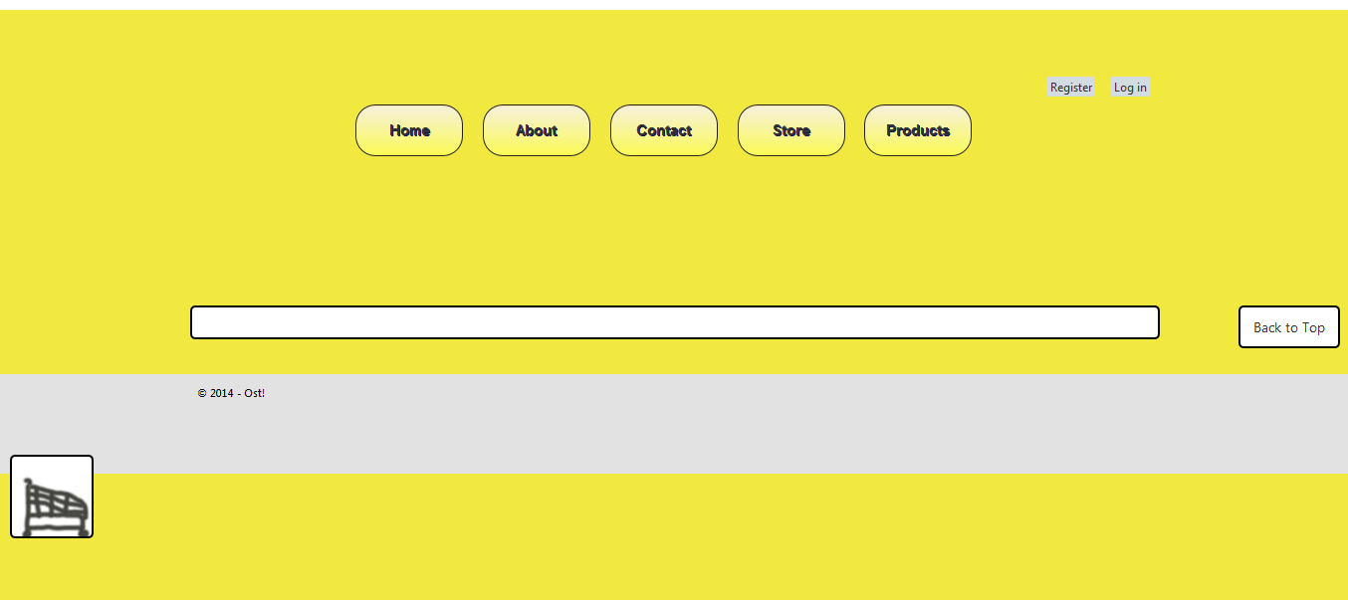

Mer om hur hemsidan ser ut finns i resultatet.

# Designval och varför

Jag valde vit och gul färg med svart border runt de vita rutorna för att det ska passa in bättre.  
Innan Jag hade svarta borders runt det vita såg det väldig konstigt ut.  
Jag har även all text i svart.

Evaluering – testning

# Faktiskt genomförande

Jag började med att rita ner en design på papper. Efter det så skapade jag ett nytt starting page.  
Jag tog bort allt konstigt som jag inte ville ha i min hemsida som redan fanns.  
Sen började Jag med att sätta roles på hemsidan i form av owner, admin och user.  
Efter det så ändrade Jag i SiteLayout för att göra så att sidan passade mina design krav.  
Jag la till en produkt page där alla med owner eller admin status kunde lägga till, ändra och ta bort   
produkter.   
Jag gjorde också en store sida där alla produkter och deras priser, bilder och information visas.  
Sedan så gjorde jag så att man kunde trycka på produkterna i store för att kunna se mer information om produkterna. Jag skapade efter det en kundvagn där man kunde lägga till produkter från store i kundvagnen.  
Jag la till en back to top knapp som finns på alla sidor. Efter det så ändrade jag färg temat.  
Jag ändrade alla texter på hemsidan. Sen gjorde jag knappar för att kunna navigera mellan alla sidor på hemsidan.  
Till sist så skapade Jag en kassa där man kunde se det totala priset för alla produkter i kundvagnen.

# Resultat

Start sidan.

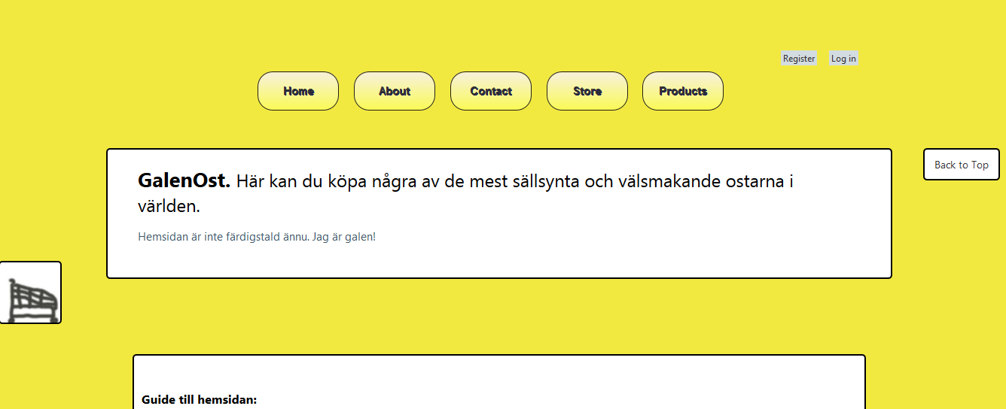  
Informations sidan.

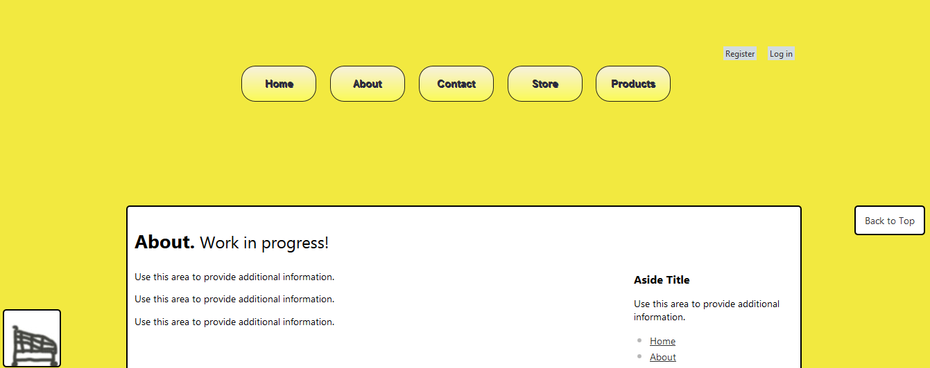  
Kontakt sidan.

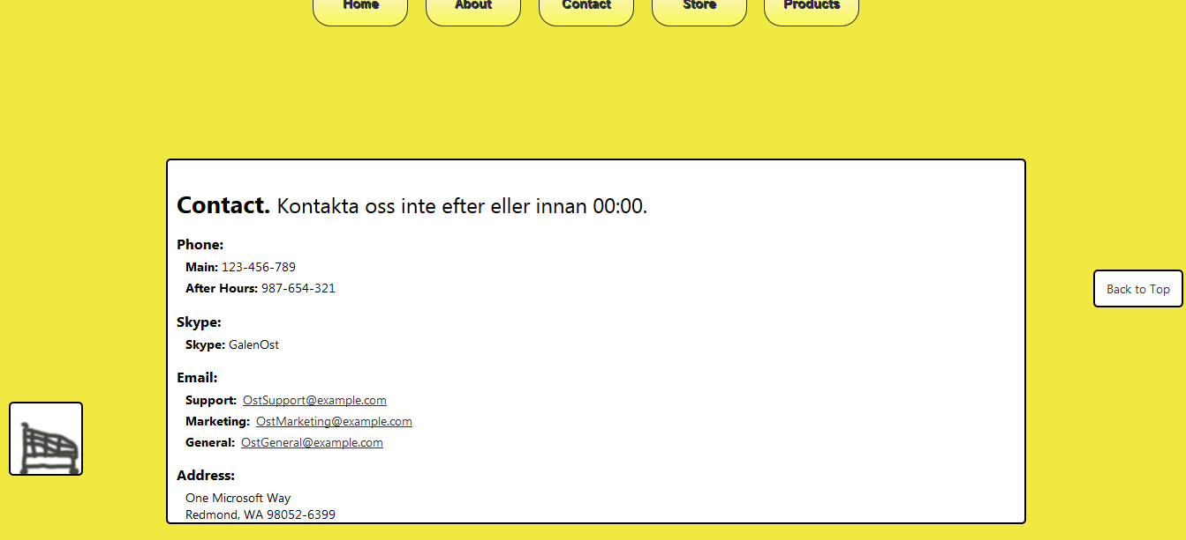  
Butik.

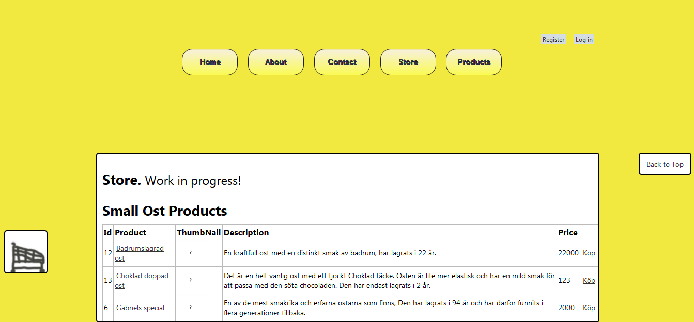  
Inloggning, man kan även registrera sig på hemsidan.

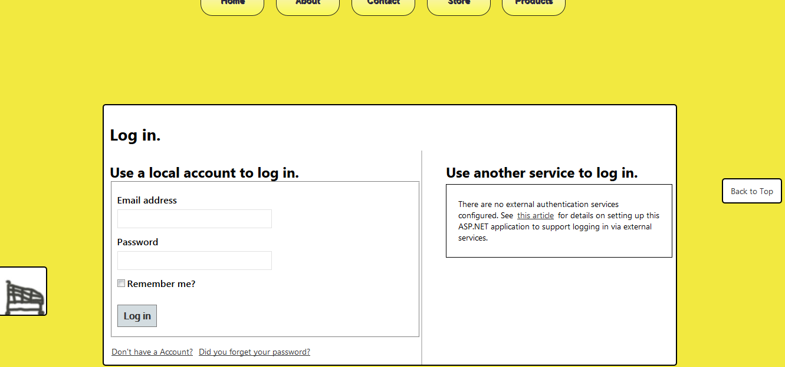  
Om man vill lägga till en produkt så gör man det här.

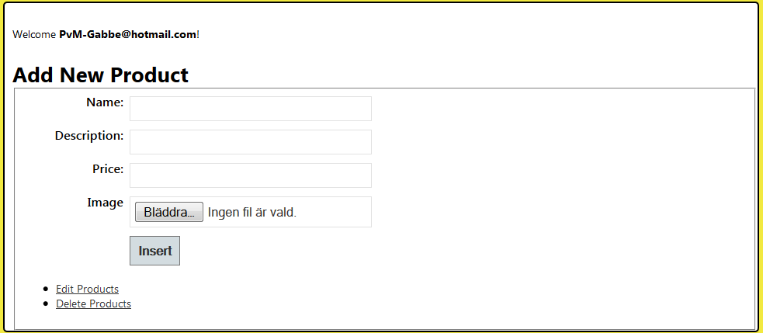

Val utav produkt man vill ändra.

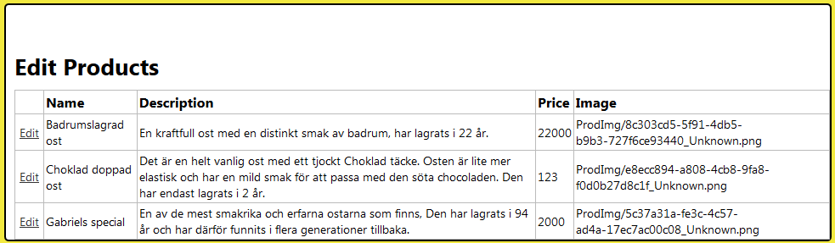  
Ändring av produkt.

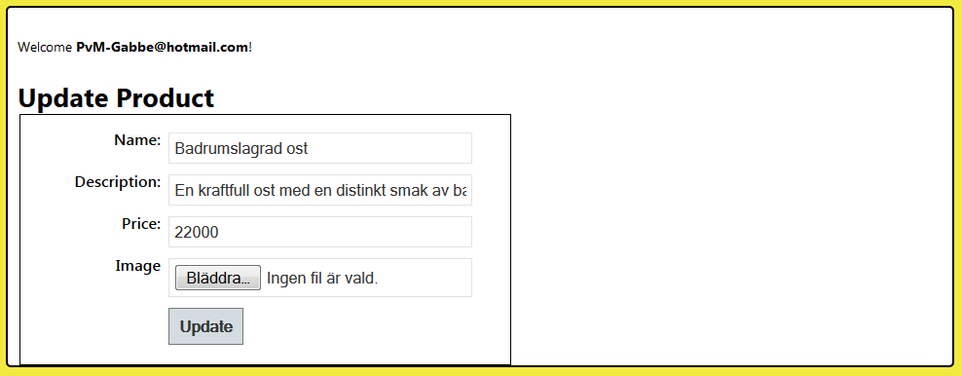  
Borttagning av produkt.

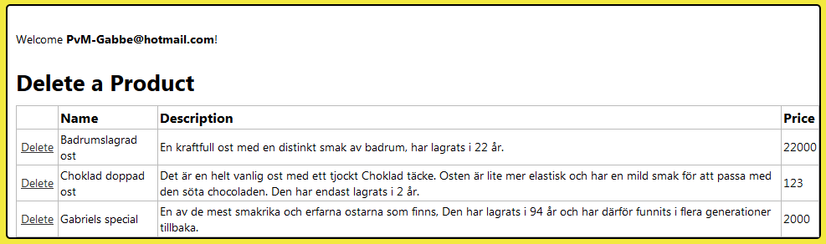

Information om varje enskild produkt.

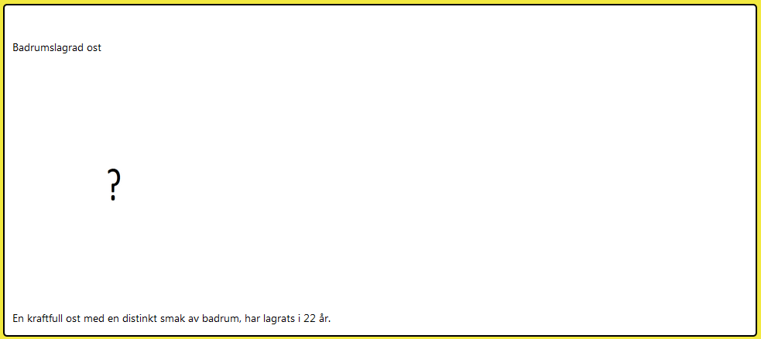  
Kundvagn när man lägger till produkter i den.

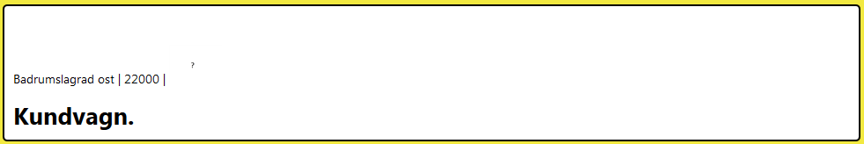  
Kundvagn där man kollar vad man har i den och kan gå vidare till kassan.

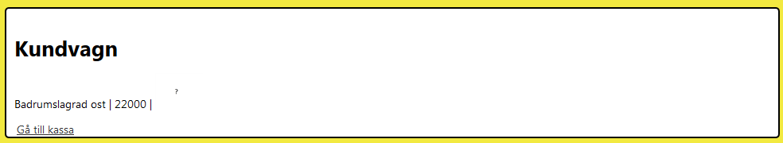

Kassan där man kan se totala kostnaden för alla produkter i kundvagnen.

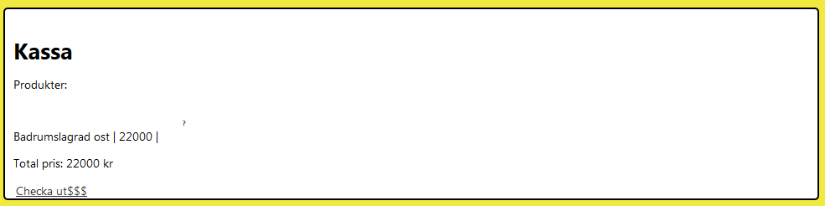

Reflektion

# Analys

Nu är Jag klar och Jag är nöjd med hemsidan som Jag har gjort. Jag tycker att designen stämmer bra överens med de krav som Jag hade. Jag gjorde stora knappar och använde stor och tydlig text så att det är lätt att läsa det som står. Jag använde borders runt de vita rutorna för att det skulle passa bra med den gula bakgrunden. Utöver det så gjorde Jag en liten guide på första sidan för att man lätt ska förstå hur man ska använda sidan.

# Förslag på förbättringar

När Jag gjorde hemsidan använde Jag den bas som redan fanns istället kunde Jag ha gjort om den helt så hade den nog sätt lite bättre ut. Jag skapade min hemsida i Webmatrix i början det var inte så bra eftersom det saknades en bin mapp som Jag märkte att Jag behövde senare när Jag stötte på ett stort problem. Jag kunde ha skapat hemsidan i Visual Studio istället så hade det blivit bra från början.  
Jag använde Visual studio senare när Jag gjorde min hemsida vilket Jag ångrar lite efter som Jag tycker att Webmatrix är bättre och simplare att använda det kunde ha sparat mig lite tid om jag bara hade använt Webmatrix.

# Slut.

# C:\Users\gabriel.johansson\Desktop\Ost.pngC:\Users\gabriel.johansson\Desktop\ost2.png